Medlemsavgifterna för säsongen 2020–21 ska betalas omgående men senast det datum som står på fakturan! Inbetalning av medlemsavgifterna görs efter att man har fått en faktura från föreningen.
Medlemsavgifterna för 2020 – 2021 är:
Herrar och Damer A 2 400: -
Utvecklingslag födda 2000 o tidigare 2 200: -
Pojkar och Flickor jun + A födda 2001-2005 2 200: -
Pojkar och Flickor B födda 2006-2007 2 000: -
Pojkar och Flickor C födda 2008-2009 1 900: -
Pojkar och Flickor D födda 2010-2011 1 800: -
Bollskola födda 2012-2013 1 200: - (T-shirt ingår)
Bollekskola födda 2014-2015 900: - (T-shirt ingår)
Familjemedlemskap 3 500: - ¹⁾
Tränare 200: -
Kommittéledamöter 700: - ²⁾
Respektive till Tränare, Ledare, m fl 900: -
Övriga stödmedlemmar 350: - (medger ej fri entré till elitmatcherna)
LIGU 2 200: -
¹⁾ = Alla ska vara mantalsskrivna på samma adress, fri entré gäller endast för aktiva barn. 1 förälder får ett passivt medlemskap. Är däremot föräldern aktiv ledare i LUGI, så får ledaren ett Club LUGI-kort.
²⁾ = Gäller även A-lagsspelare som spelat 100 matcher för LUGI samt ledare eller kommittéledamöter som verkat i föreningen minst 10 år.

- Medlemskortet får ni via LUGI:s MedlemsApp som ni laddar ner från AppStore eller GooglePlay
- Medlemskap ger en del fördelar (rabatt på Intersport, NOVA) som du kan hitta på hemsidan.
- Aktiva spelare har fri entré på hemmamatcher för herr- och damlaget mot uppvisande av giltigt kort.
- LUGI Handboll registrerar uppgifter om dig i sitt administrativa datasystem SportAdmin. Enligt personuppgiftslagen (PUL) har du rätt att på begäran få information om vilka uppgifter, som finns lagrade om dig. För mer information vänd dig till LUGI Handboll via irene@lugihandboll.se.
Hjärtligt välkomna som medlem i LUGI Handboll

LUGI Handbolls digitala medlemsregister.
LUGI HF har ett medlemssystem SportAdmin för att förenkla och förbättra administrationen. Systemet innebär att alla medlemmar själva ska uppdatera uppgifter som bostadsadress, mobilnummer, e-post, mm.

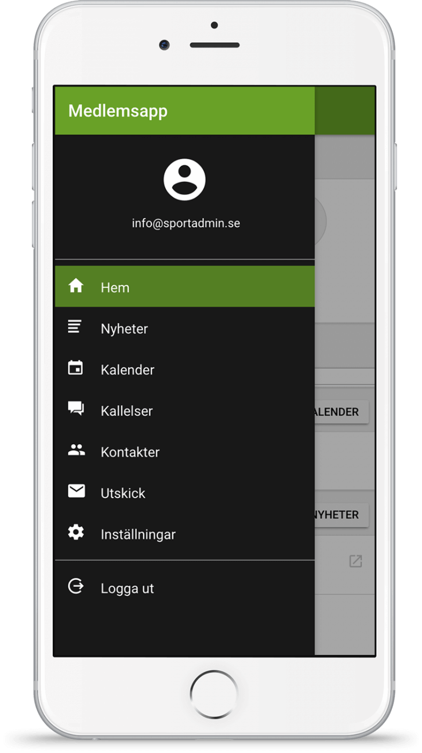
Medlemskortet hittar ni via AppStore eller GooglePlay
Ni loggar in med er e-post som ni uppgett till LUGI
Här har som ni medlem full koll på
föreningsvardagen och innehåller bland annat:
- Nyheter (få alla nyheter från alla kopplade personer i ett flöde)
- Kallelser
- Kalender
- Kontakter
- Utskick
- Föreningsdagar – Intersport
- Erbjudande
När medlemsavgiften är betald ser du ditt
digitala medlemskort i appen inom ett par dagar.

Ändra dina uppgifter i registret.
Är du redan medlem sedan tidigare ska du gå in och kontrollera dina uppgifter. Anmäl dig inte som ny!

Ny medlem?
Är du ny medlem ska du gå in på denna länk: http://www.lugihandboll.se/oevrigt/medlemsavgifter/

Frågor?
Eventuella frågor angående inbetalning eller medlemskort kontakta irene@lugihandboll.se.

